Klasse 10A - Uke 15 BÆREKRAFTSUKE Ordenselever: Emil og Esther
 | Mandag | Tirsdag | Onsdag | Torsdag | Fredag | HUSK:  Møt presis til timen.  Ta med ferdig oppladet Chromebook hver dag!  Tverrfagelig tema: Bærekraft  Rom: Formidling  Eksterne linker  Se Hva Som Skjer  Målplan  Matematikklekser  Fremmedspråklekser  Kommer:  Uke 16: Påskeferie  Uke 17: Prøvemuntlig  Uke 18: Norsk skriveoppgave  FRI torsdag og fredag  Uke 20: Kunngjøringa av trekkfag  Uke 21: Eksamensuke  Uke 22: FRI torsdag og fredag
8.30 -  9.30 | Møt i klasserommet, vi går i gymsalen for felles kickoff | Møt i klasserommet  Foredrag om karbonfangst med oppgaver | The Biggest Little Farm  film og oppgaver  Rom: Formidling | Sonefag | Møt på skolen  Tur 9-13  Felles retur til skolen
9.40 - 10.40 | Oppgaver etter kickoff |  |  | Sonefag
10.40 - 11:10 | Midttime | Midttime |  | Midttime
11:10 -  12:10 | David Attenborough  Et liv på vår planet  film og diskusjon  Rom: Formidling | Matte s. 84 og 184 i grunnbok | Foredrag  Møt i klasserommet | Løp for miljøet  Møt i kantina
12:20- 13:20 |  | Fremmedspråk/Alf som vanlig!  Fransk 1: Smart  Tysk: Formidling  Spansk 1: Tavle/Studie  Spansk 2: Studie/Tavle  Eng. fordypning: Bakrom  ALF: Sløyd | Bossplukking | Mat og bærekraft- oppgave  Rom: Formidling | Felles avslutning  med rektor
13:30-  14:30 | Valgfag til 15:00  Fysisk aktivitet og helse  Innsats for andre  Design og redesign |  | Bossplukking | Valgfag til 15:00  Media og kommunikasjon  Programmering  Produksjon for scene  Friluftsliv | 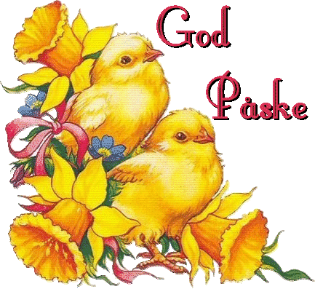
Lekser: | Lekser til mandag:  Matematikk: Ukeleksen fra forrige uke skal være ferdig til mandag.  Matematikklekser | Lekser til tirsdag:  Språklekser  Matematikklekser |  | Lekser til torsdag: | Lekser til fredag:  Språklekser  Matematikklekser

